11ème dimanche après la PENTECÔTE

Il est dans son lieu saint, notre Dieu, le Dieu qui fait habiter dans sa maison ceux qui n’ont entre-eux qu’un même esprit : c’est lui qui donnera la vertu et la force à son peuple. Ps. Que Dieu se lève et que ses ennemis soient dissipés, et que ceux qui le haïssent s’enfuient de devant sa face. Ps. 67.

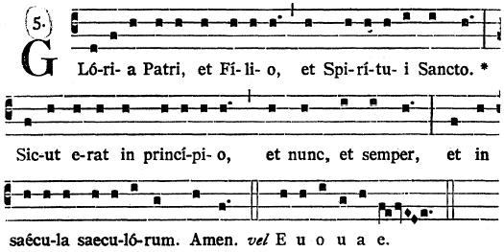
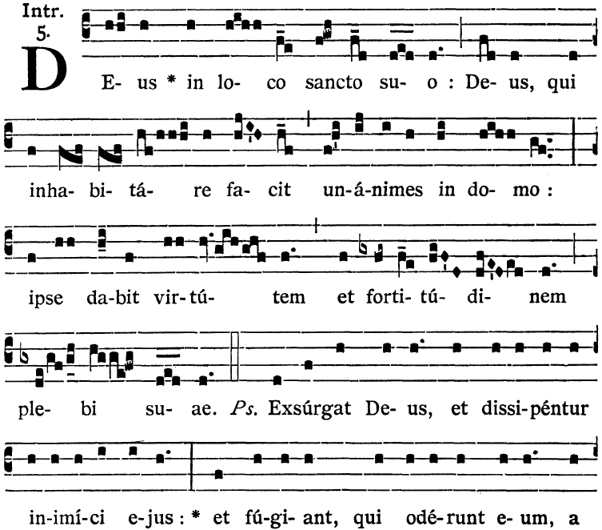
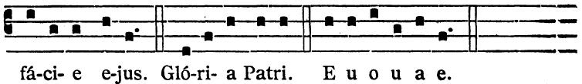
C’est en Dieu que mon cœur a mis son espérance et j’ai trouvé le secours et ma chair a refleuri : aussi vais-je lui rendre gloire au gré de mes désirs. V/. C’est vers vous que j’ai crié, Seigneur : ô mon Dieu, ne gardez pas le silence, ne vous éloignez pas de moi. Ps. 27.
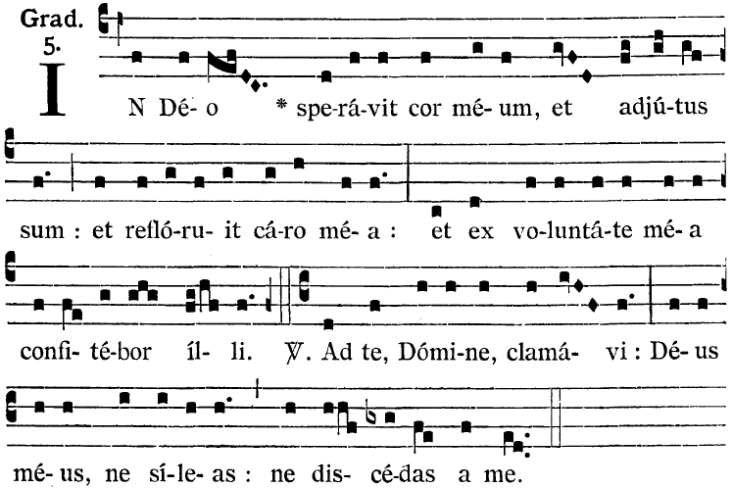

Alleluia. V/. Au Dieu qui nous vient en aide vos transports d’allégresse ; au Dieu de Jacob votre jubilation ; chantez le psaume si doux avec la cithare. Ps. 80.
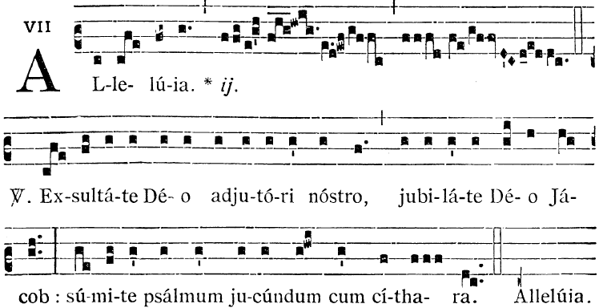

Je vous exalterai, Seigneur, parce que vous m’avez élevé jusqu’à vous, et que vous n’avez pas laissé mes ennemis se réjouir à mon sujet. Seigneur, j’ai crié vers vous, et vous m’avez guéri. Ps. 29.

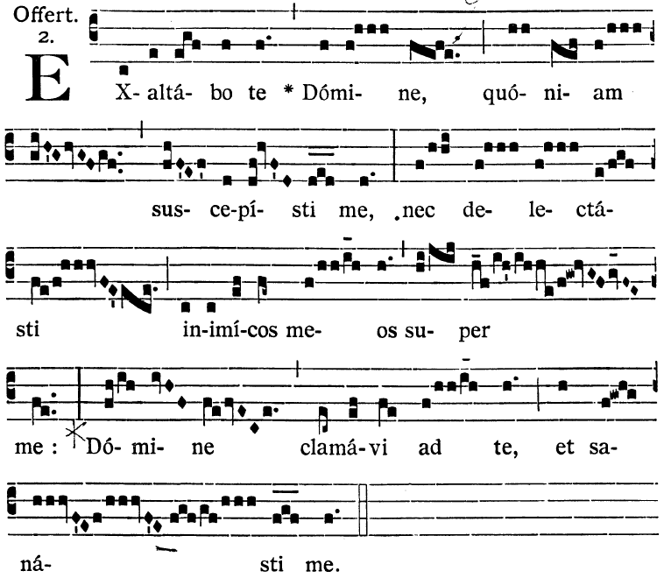

Honorez le Seigneur de votre bien, et des prémices de vos récoltes : pour que l’abondance emplisse vos greniers, pour que le vin fasse regorger vos pressoirs. Prov. 3.

